1. 打开系统跳转失败，提示如下图情况

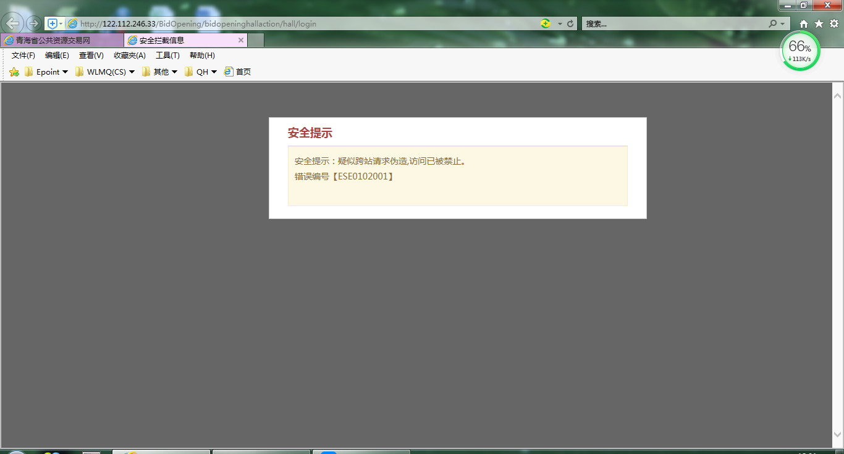

解决办法: 如下图在此页面点击右键--刷新即可

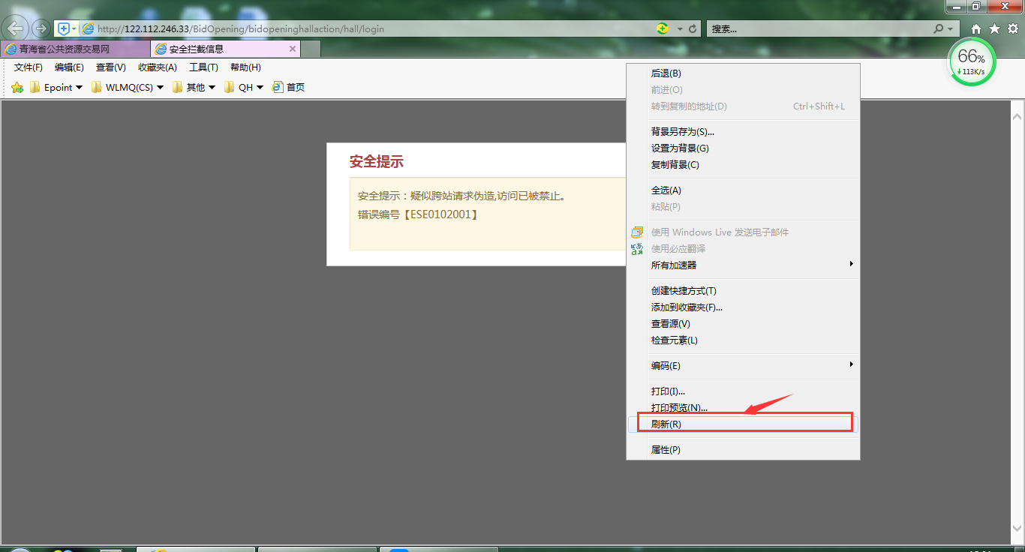

2.无法登录系统，提示环境异常；

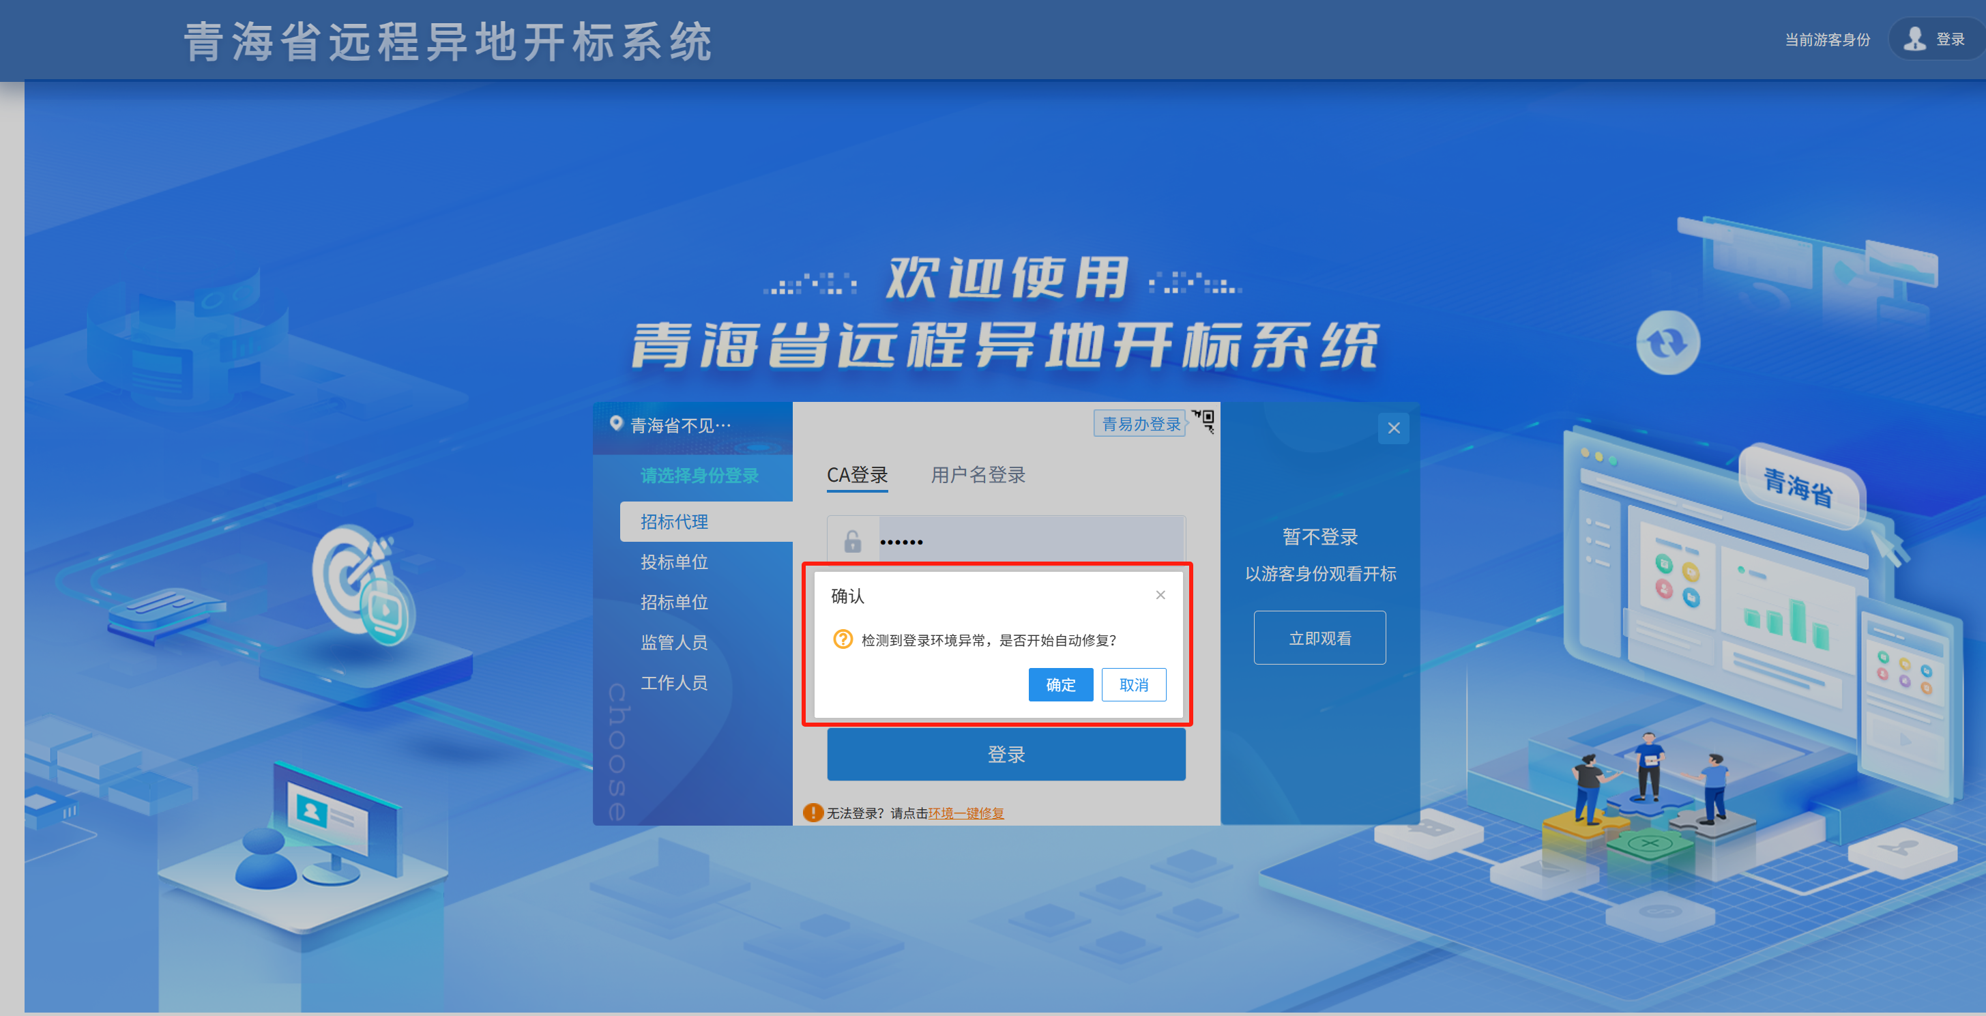

解决办法:

(1)检查CA驱动是否安装，如未安装。

请在青海省公共资源交易网（http://www.qhggzyjy.gov.cn/ggzy）【办事指南】---【下载中心】--【CA锁安装驱动】菜单中下载“新点驱动（青海政务服务2.1.rar）”和“驱动安装手册2.1.PDF”。按照操作手册安装，并检测。

1. 如已安装，请按“驱动安装手册2.1.PDF”中检测步骤进行CA锁检测，并查看是否能正常登录招投标系统，如果招投标系统能正常登录，则按照《远程异地开标操作手册》检查兼容性视图及可信站点是否设置。
2. 如果为电脑系统在win10及以上，使用edge浏览器，请点击浏览器右上角设置，选择在ie模式下重新加载即可；在设置完成后，流量拿起地址栏会出现一个ie浏览器图标，点击该图标，将两个选项全部勾选并点击完成。

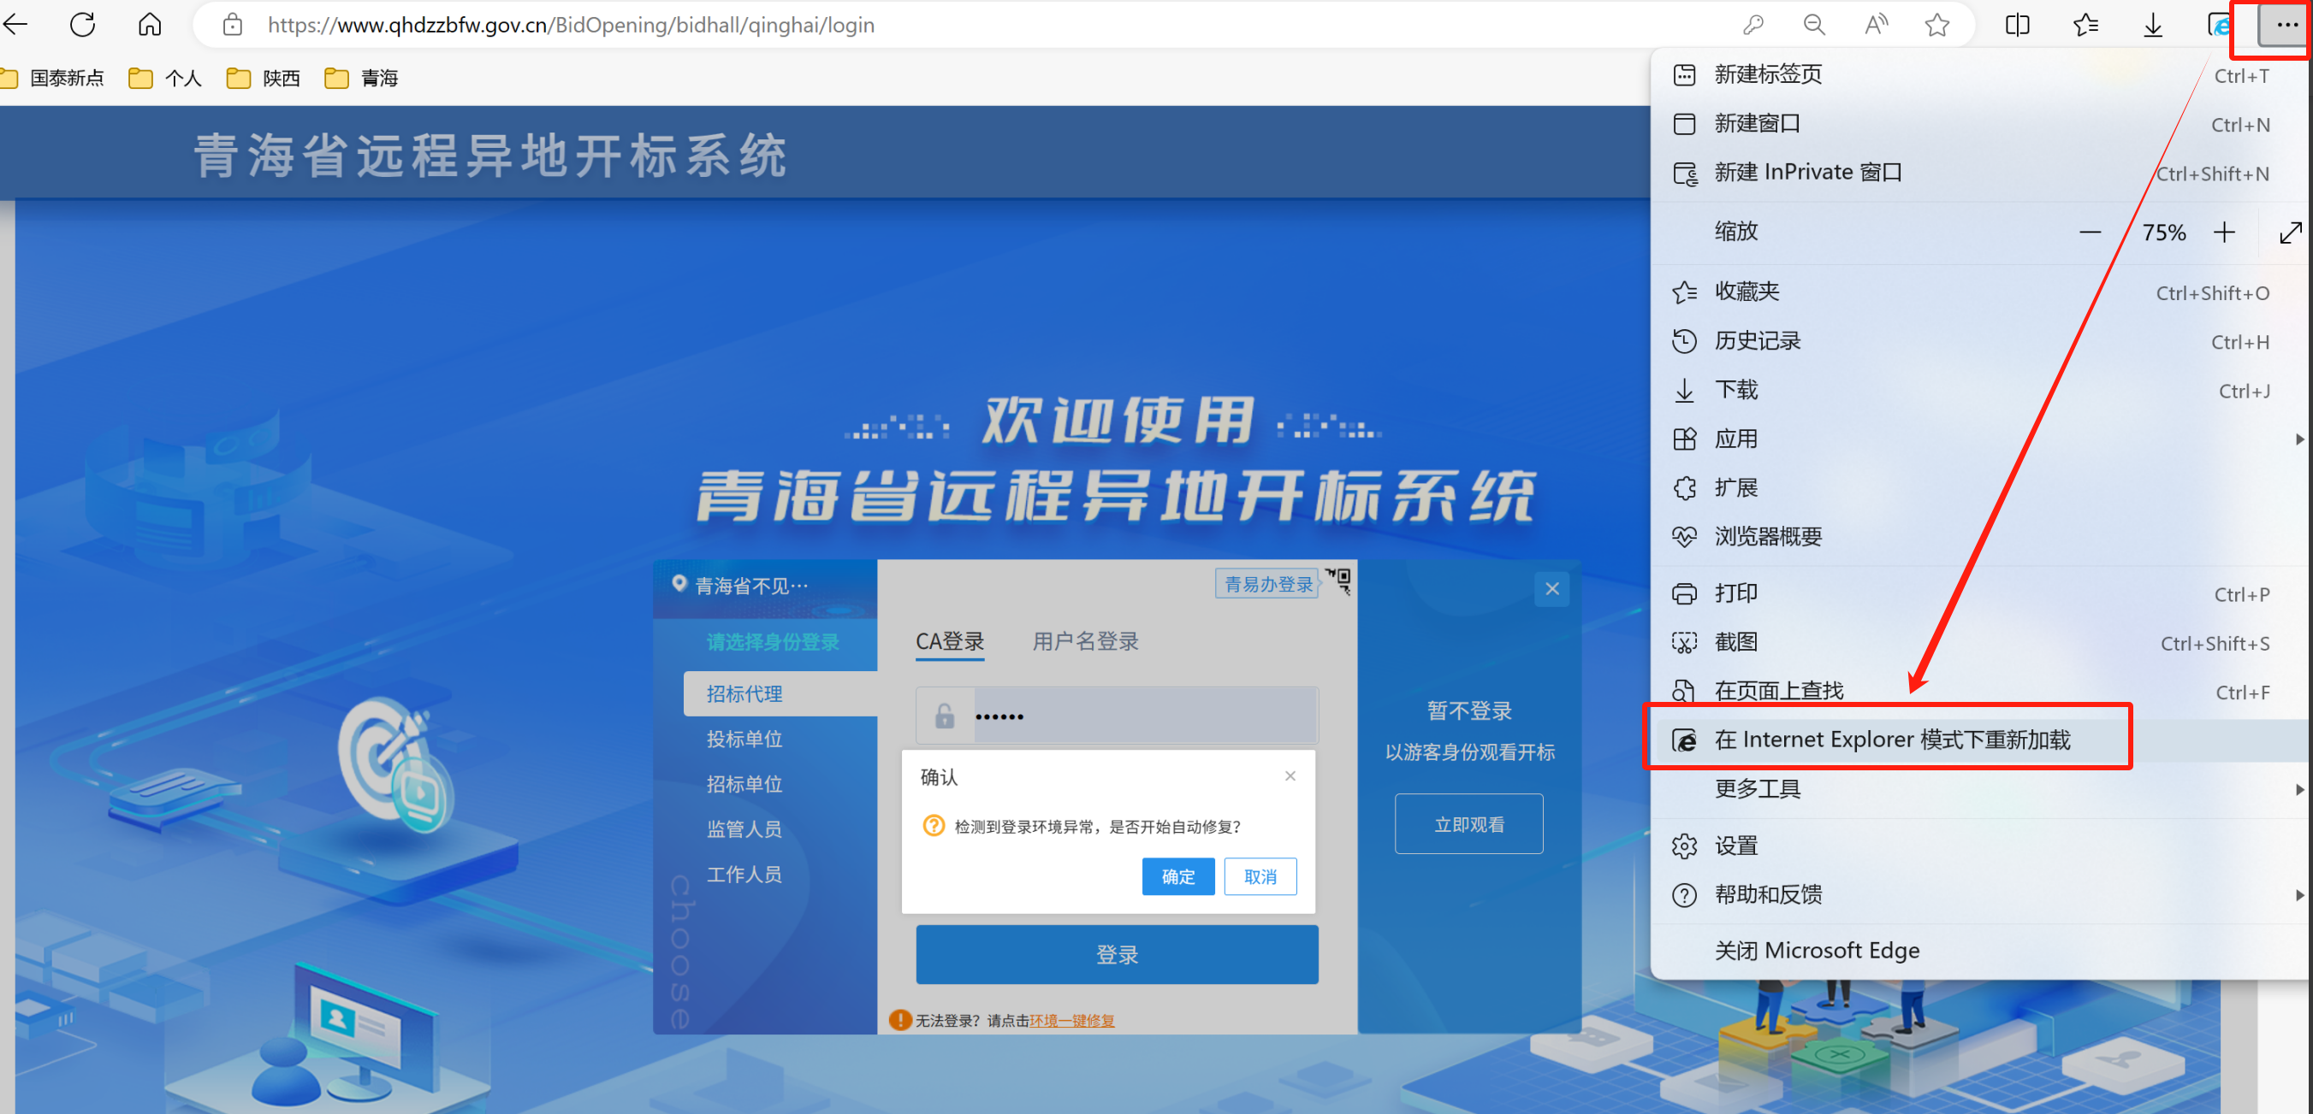

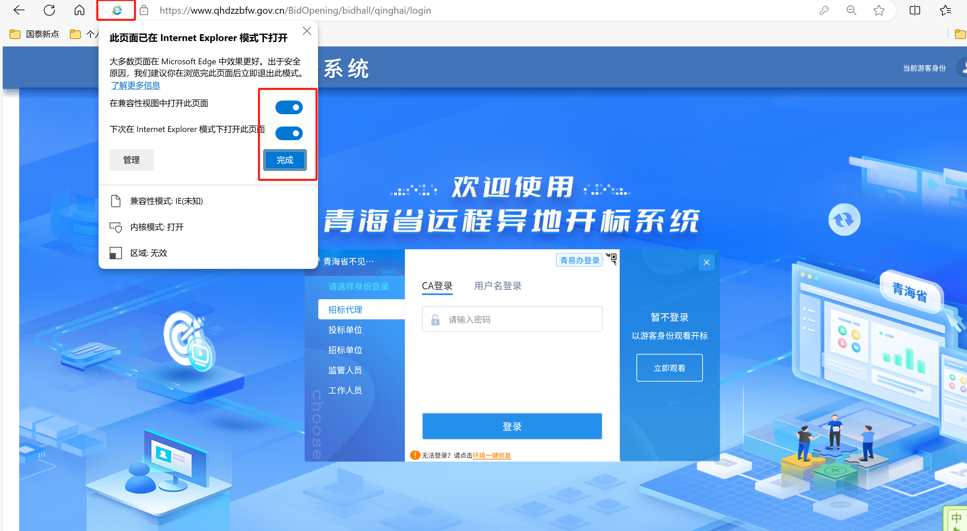

3.登录系统后找不到项目

系统在每日00：00同步当日开标项目，只有在开标当天登录系统才能看到今日开标的项目。

1. 登录后，投标文件解密界面显示异常，不出现PIN码输入框，如下图

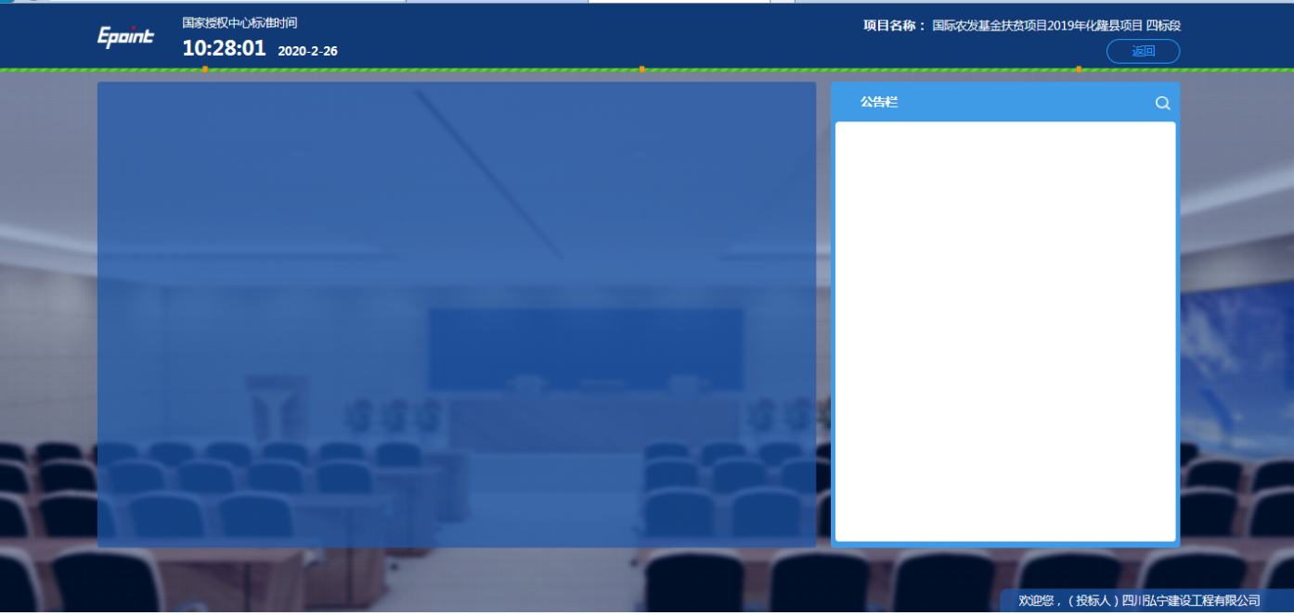

解决办法:1、按键盘上Ctrl+F5 刷新缓存。

2、按操作手册查看，兼容性视图和可信任站点是否已添加。